Drehschemelversuch

☐ Lehrerversuch ☐ Lehrerversuch mit Schülerbeteiligung ☒ Schülerversuch

Aussagekräftige Beschreibung (z. B. Text, Bild, Skizze) des Versuchs:
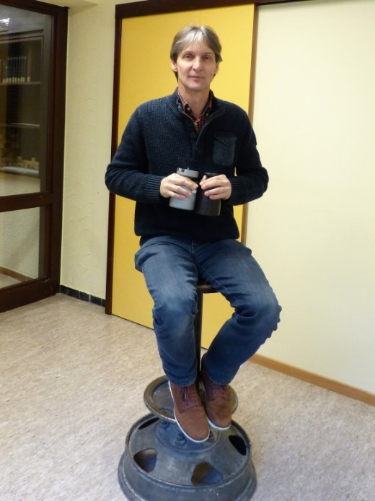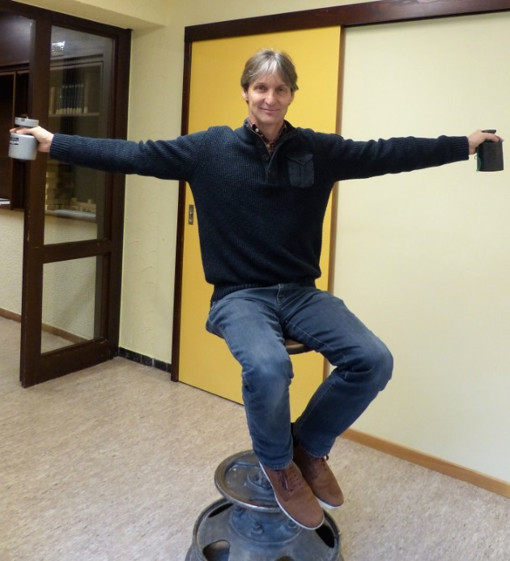

Entsprechend seiner/ihrer Konstitution werden dem Schüler/der Schülerin Gewichte/Hanteln gegeben, die gut festgehalten werden können. Um dies zu gewährleisten, sollten diese Gewichtsstücke über eine Taillierung verfügen. Je schwerer die Gegenstände sind, die mit ausgestreckten Armen während der Versuchsdauer gehalten werden müssen, desto eindrucksvoller ist der Versuch.
Die Füße der Versuchsperson müssen fest auf der Fußauflage stehen, um bei der Drehung für Stabilität sorgen zu können. Bei angezogenen Armen wird die Versuchsperson von einer außenstehenden Person in Rotation versetzt.
Strecken und Beugen der Arme führt nun zu unterschiedlichen Winkelgeschwindigkeiten.

Gefährdungsarten:
☒ mechanisch ☐ elektrisch ☐ thermisch ☐ IR-, optische Strahlung
☐ ionisierende Strahlung ☐ Lärm ☐ Gefahrstoffe ☐ Sonstiges

konkrete Gefährdungen | Schutzmaßnahmen (z. B. gerätebezogen, baulich,  bei der Durchführung des Versuchs)
Verletzung beim Fallen vom Drehstuhl | - Den Versuch wie oben beschrieben mit angezogenen Armen beginnen, um zu hohe Drehgeschwindigkeiten zu vermeiden.  - Für Freiraum um den Drehschemel sorgen.  - Zum Mitmachen bereite SuS fragen, ob sie früher Probleme bei Drehbewegungen hatten.  - Füße auf die Fußauflage stellen.  - Die Versuchsperson vorsichtig andrehen.

☐ Unterrichtliche Rahmenbedingungen (Lerngruppe, Unterrichtsraum,…) wurden berücksichtigt.

Ergänzende Hinweise: - -

